**PLAN DE CLASE/NOTA TÉCNICA**

**NIVEL: SECUNDARIA**

**VIERNES 03 DE FEBRERO**

**1.- NOMBRE DEL PROFESOR: Andrea Hernández Flores GRADO: 2° GRUPO: “A” “B”**

**2.- ASIGNATURA: Biología**

**3.- TRIMESTRE: 2°**

**4.- SEMANA: SEMANA DEL 30 de enero al 03 de febrero**

**5.- TIEMPO: 40 minutos**

**6.- TEMA: Balanceo de ecuaciones**

**7.- PROPÓSITOS:**

**8.- COMPETENCIA:**

**9.-APRENDIZAJE ESPERADO: Realiza correctamente cálculos de balanceo por los distintos métodos.**

**10.- CONTENIDOS: Balanceo de ecuaciones por método del tanteo, algebraico y redox**

**11.- RECURSOS:** Nota técnica, apuntes de clase, explicación docente.

**12.- MATERIALES:** cuaderno, preguntas de la guía de estudio.

**13.- IMPLEMENTACIÓN DE ACCIONES DEL P.E.M.C en proceso de autorización**

**14.- INICIO:**

La sesión retomara el tema de balanceo de ecuaciones por el método algebraico, esto con la finalidad de resolver dudas sobre el procedimiento.

**15.-DESARROLLO:**

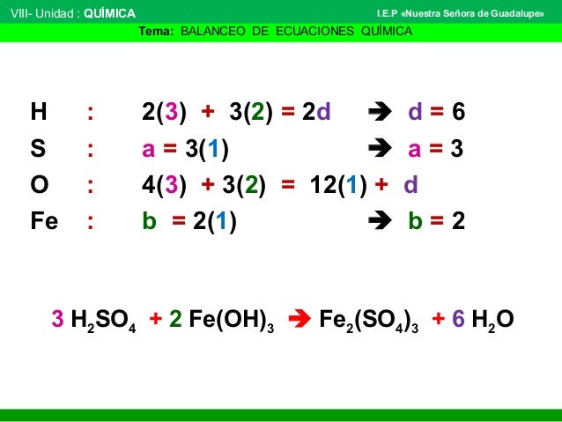Nuevamente recapitularemos que paKra el método algebraico dividimos la ecuación de acuerdo con la cantidad de compuestos de la ecuación utilizando las letras de la (a-d) y seguido de ello la cantidad que hay en cada elemento identificándolo con su respectiva letra.

A partir de lo anterior identificaremos las siguientes ecuaciones:

**Ecuación 1° ----  2a + 3b = 2d**

**Ecuación 2°--- a = 3c**

**Ecuación 3°------4a + 3b = 12c + d**

**Ecuación----- 4° b = 2c**

Seleccionaremos la más sencilla para resolver la **Ecuación 2°--- a = 3c** y obtener el valor de **a**  y **c**, con dichos valores continuaremos resolviendo las ecuaciones hasta encontrar todos los valores y resolver la ecuación.

**16.-CIERRE:**

Una vez que no existan dudas se asignaran los siguientes ejercicios:

* KClO3--->KCl+O2
* HCl+ Al-🡪 AlCl3+ H2

**17.- EVALUACIÓN: Autoevaluación ( ) Coevaluación ( ) Heteroevaluación ( x )**

Se evaluará la actividad realizada en cuaderno y la participación durante la clase con el objetivo identificar los problemas que existieran sobre el tema

**ACTITUDINAL:** Cumple con su asistencia y participación

**CONCEPTUAL:** Completa sus actividades en tiempo y forma

**PROCEDIMENTAL:** Identificar las partes de una reacción y la importancia del balanceo para el cumplimiento de la ley de la conservación de la masa

**18.- TAREA:** No hay tarea.